**第 三 周工作计划**

**主题：《我爱我的幼儿园》 班级：小（4）班 日期：9月18日—9月22日**

**带班老师：马老师、沈老师**

|  |  |  |  |  |  |  |
| --- | --- | --- | --- | --- | --- | --- |
| 工作要求 | | 1.知道相同标记的几个小朋友为一组，感知“组”的意义。  2.初步理解儿歌内容，能口齿清楚地念儿歌，知道要做有礼貌的宝宝。  3.尝试用双手协调配合的方法将纸撕成长条，乐意参与撕纸活动。  4.能够将相同的物体放在一起并匹配标记，体验与同伴共同游戏的快乐。  5.喜欢朗诵儿歌，能正确运用“你、我”等词，乐意和小朋友一起玩游戏。 | | | | |
| 星期  内容 | | **一** | **二** | 三 | 四 | 五 |
| 晨间活动 | 来园 | 1.来园接待：热情友好地接待幼儿来园，与幼儿有礼貌地打招呼。  2.区域游戏：语言区：提供一些班级小朋友的照片，引导幼儿根据照片指认好朋友。建构区：提供多种积木材料，引导幼儿合作搭建我的幼儿园。美工区：投放彩泥等多种材料，引导幼儿进行创作。  3.晨间谈话：我的小组、好朋友有礼貌、你是我的好朋友、动物找朋友等。  4.其他：引导幼儿与同伴、老师、叔叔、阿姨打招呼，做有礼貌的小朋友。 | | | | |
| 户外锻炼 | 1.队列练习：练习幼儿跟随音乐，按照队形快速调成多列纵队。  2.律动、早操：师幼一起做操，动作整齐、协调、有力。  3.分散活动：提供沙包、圈圈、篮球、滑滑梯等玩具，幼儿自主选择进行游戏，提醒幼儿不奔跑追逐。 | | | | |
| 平衡区  （平衡） | 蹦跳区  （蹦、跳） | 平衡区  （平衡） | 综合一区  （滚） | 平衡区  （平衡） |
| 学习  活动 | | 我的小组  （社会） | 好朋友有礼貌  （语言） | 长长的面条  （美术） | 动物找朋友  （数学） | 你是我的好朋友  （语言） |
| 上午  游戏 | | 活动区活动 | 活动区活动 | 活动区活动 | 活动区活动 | 遇见陶木设 |
| 下午  活动 | | 户外写生 | 美术室 | 户外建构 | 户外写生 | 活动区活动 |
| 日 常 生 活 | | 1.引导幼儿要认识班级老师和同伴，知道自己在哪一个小组。  2.热情接待家长和幼儿入园，并鼓励幼儿有礼貌地问早上好。  3.鼓励幼儿使用礼貌用语，与同伴友好相处，情绪稳定，能够现在上幼儿园。 | | | | |
| 家长工作 | | 1.引导幼儿回家，向爸爸妈妈介绍在幼儿园的新朋友。  2.鼓励家长和幼儿一起游戏，利用双休日结伴而行，邀请小组同伴来家里坐客 3.请家长在家中经常与孩子讨论幼儿园生活中有趣的事，鼓励家长经常和孩子谈论自己的朋友。 | | | | |
| 环境创设 | | 1.与幼儿共同布置《我爱我的幼儿园》主题墙，将幼儿的作品挂在主题墙中。  2.根据主题，在各区域投放不同层次的操作材料。 | | | | |
| 本周反思 | |  | | | | |

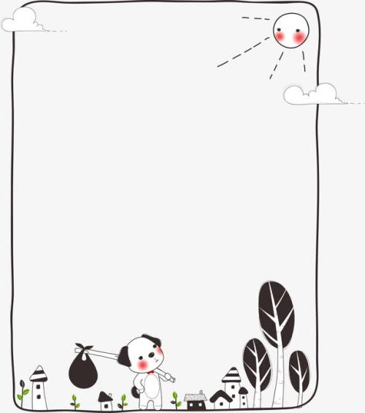

**表扬能愉快用餐的幼儿：**

**许华栋 徐茂哲 张子方 程元烁**

**刘致坤 王玟皓 高钰涵 张惜婷**

**王格恩 赵苏悦 何洛 付苏 郝筱田 高沐瑾 蔡嫣 朱芸汐 杨容与**